Sistema de gestión para mobile automation
B&R presenta una nueva linea de productos en Bauma
En la edición de Bauma de este año, B&R presentará el sistema modular de gestión y de E/S para mobile automation que acaba de desarrollar. Otro producto destacado que estará presente en el stand 314 del pabellón A será la revolucionaría tecnología mapp de B&R, que acelera el desarrollo de software en un promedio del 67%.
La tecnología mapp simplifica el desarrollo incluyendo funcionalidad en componentes modulares. Los componentes simplemente se arrastran y sueltan dentro de la aplicación para crear sistemas de alarmas, de recetas y muchos más; después se configuran con unos cuantos clics de ratón. Además de reducir el tiempo de desarrollo, también mejora la calidad y la reutilización del software. La tecnología mapp es completamente compatible con el nuevo sistema de gestión y de E/S para mobile automation.
Seguridad incluida
Los usuarios también contarán con acceso ilimitado a la tecnología de seguridad integrada y con diagnósticos completos. El protocolo de bus abierto de POWERLINK permite transmitir todos los datos a través de una única red básica.

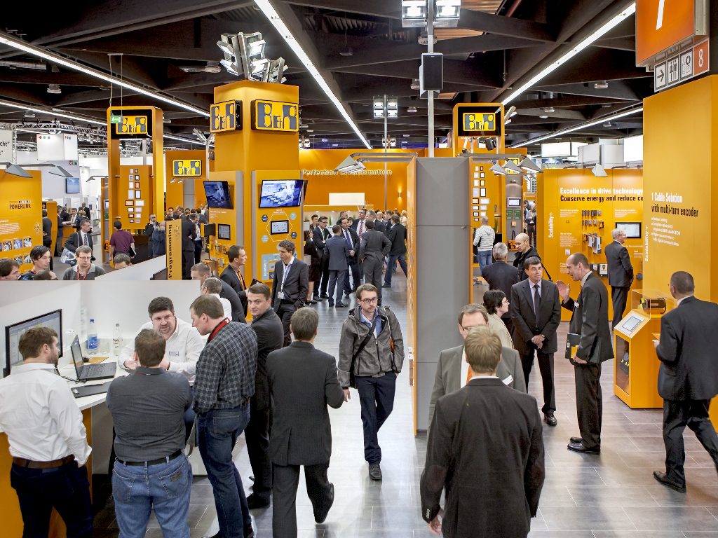
En la edición de Bauma de este año, B&R presentará el sistema modular de gestión y de E/S para mobile automation que acaba de desarrollar.

Acerca de B&R
B&R, empresa perteneciente al Grupo ABB y con sede en Austria, es líder mundial en automatización industrial. B&R combina tecnología de vanguardia con ingeniería avanzada para proporcionar a usuarios de todos los sectores soluciones completas para la automatización de máquinas y fábricas, Motion Control, HMI y tecnología de seguridad integrada. El catálogo de productos se completa con estándares de comunicación de IoT industrial que incluyen OPC UA, POWERLINK y openSAFETY. Gracias a su única herramienta de software Automation Studio, B&R redefine constantemente el futuro de la ingeniería de automatización. El espíritu innovador que mantiene a B&R a la vanguardia de la automatización industrial está impulsado por el compromiso de simplificar los procesos y superar las expectativas de los clientes.Para más información, visite www.br-automation.com.
Para más información, visite www.br-automation.com.

